附件

铁岭鑫海建筑工程有限责任公司 “8·17”
一般物体打击事故调查报告

2022年8月17日7点20分左右，在铁岭县凡河金海湾西区Ⅲ组团1#2#3#5#6#楼项目进行施工作业时，2号楼2单元雨棚断裂，造成一名工人受伤、一名工人死亡。
事故发生后，经铁岭市人民政府同意，依据《生产安全事故报告和调查处理条例》（国务院第493号令）第二十二条之规定，成立了由铁岭市应急管理局、铁岭市总工会、铁岭市公安局、铁岭市住建局为成员的事故调查组，同时邀请市纪委监委同志参加事故调查。
事故调查组按照“科学严谨、依法依规、实事求是、注重实效”的原则，经过现场勘查、询问谈话、查阅资料、综合分析，查明了事故发生经过、原因、人员伤亡情况，确定了事故性质，认定了事故责任，发现了事故单位存在的管理不足，掌握了事故单位及相关人员违反《安全生产法》的相关证据，提出了事故防范和改进措施建议。现将事故有关情况报告如下：
一、事故单位情况介绍
（一）事故单位概况
铁岭鑫海建筑工程有限责任公司（以下简称“鑫海建筑公司”），类型：有限责任公司（自然人独资）；法定代表人：于发海；注册资本：人民币贰仟壹佰叁拾万元整；住所：铁岭市银州区铁西街8委5组（二建公司办公楼）；成立日期：1997年06月10日；营业期限：自1997年06月10日至2028年12月01日；经营范围：土木工程建筑、建筑物拆除；水暖电器安装，室内装饰，拆除旧建筑（依法须经批准的项目，经相关部门批准后方可开展经营活动）。
统一社会信用代码:912112211229662590。
- 工程监理概况
监理单位：铁岭正信建设工程监理有限公司；类型：有限责任公司；住所：铁岭市高新技术产业开发区-65；法定代表人：闵荣；注册资本：人民币叁佰万元整；成立日期：2006年08月09日；营业期限：自2006年08月09日至2046年08月08日；经营范围：房屋建筑工程监理、市政公用工程监理、公路工程、技术咨询（凡涉及许可证经营的项目凭许可经营）（依法须经批准的项目，经相关部门批准后方可开展经营活动）。
统一社会信用代码：91211200791573306G
- 事故人员设备及事故现场基本情况
死者孟凡金，伤者王继华，项目工地力工。
雨棚结构尺寸为长3.8m、宽1.15m。距离地面垂直高度4.3m。雨棚下门洞口有一条2700㎝×200㎝×240㎝过梁需要细石砼浇筑，作业平台采用扣件式钢管脚手架搭设，间距1.5m，步距1.5m，共计搭设三步。在第二步位置铺设木制跳板作为作业平台使用，拟用的细石砼使用1.9m×1.3m×0.3m铁簸萁（自重约200kg）承载约0.35m³砼（折合重量约800kg）放置在雨棚上，其荷载约1000kg重量(折算1000kg ÷（1.9m×1.3m）≈405kg/㎡)大于雨棚设计时计算约300kg/㎡荷载值，由上至下传递细石砼作业，由于铁簸萁1.3m宽度大于雨棚1.15m的宽度，物体中心受力点与雨棚宽度中心线位置向外偏移75㎝，导致雨棚无法承受近1000kg重量，齐根部折断倾覆（如图所示）。
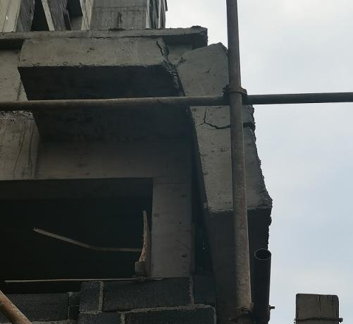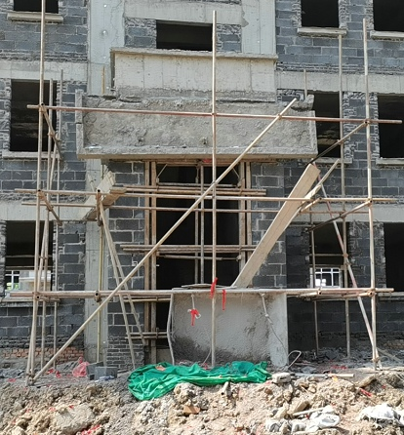
雨棚倾覆折断侧面图 雨棚倾覆折断正面图
三、事故发生经过和事故救援经过
（一）事故经过
2022年8月17日早6时左右，工长张福军安排孟凡金和王继华两人进行2号楼入户门厅造型部分过梁细石砼浇筑作业。早7时40分左右，两人进行到2号楼2单元入户门厅造型部分过梁细石砼浇筑作业时，由于施工现场司索信号工缺失，孟凡金直接指挥吊车将荷载（含铁簸萁自重）约1000kg装有细石砼的铁簸萁违规放置在雨棚上去浇筑门洞内砼过梁，导致雨棚超荷载在根部处折断，会同铁簸萁一起坠落，瞬间造成扣件式脚手架作业平台上的孟凡金死亡，随着雨棚折断倾覆将站在雨棚上作业的王继华被甩出而受伤。
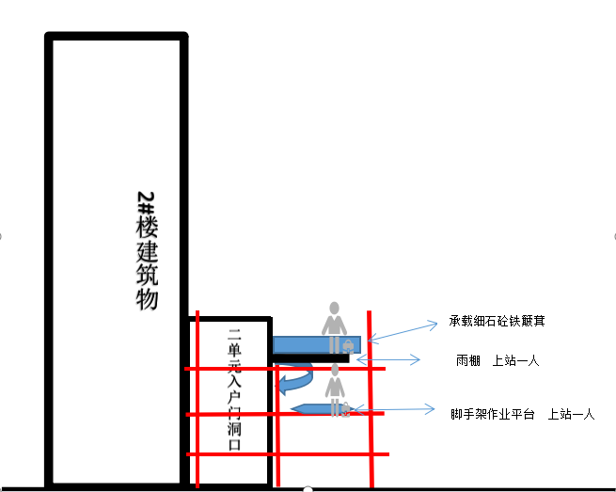
（二）事故救援情
附近工人听见两人的喊声后立即跑来查看情况，并向负责人张福军进行汇报，张福军向项目经理进行了汇报同时让有关人员拨打了110和120，120救护车赶到后，孟凡金经抢救无效死亡，王继华送往医院救治。
四、事故造成的人员伤亡和直接经济损失
（一）事故造成人员伤亡情况
该起事故造成1人受伤，1人死亡。
死者：孟凡金，男，48岁，辽宁省铁岭县凡河镇人。
伤者：王继华，男，63岁，辽宁省铁岭县凡河镇人。
（二）直接经济损失情况
该起事故直接经济损失约150万元左右。
五、事故发生的原因和事故类别及性质
（一）直接原因
孟凡金忽视自身安全，违章指挥吊车将吊篮放在雨棚上，导致雨棚无法承受吊篮重量发生断裂，发生物体打击事故。
（二）间接原因
1、鑫海建筑公司。安全生产主体责任落实不到位，未在进行吊装作业时安排专门人员进行现场管理。
2、杨洪伟，鑫海建筑公司项目经理。组织实施本单位安全生产教育和培训计划不到位，督促、检查本单位安全生产工作不到位。
3、杜述柏，鑫海建筑公司项目安全管理人员，检查本单位安全生产状况不到位，未能制止和纠正孟凡金违章指挥吊车这一事故隐患。
4、铁岭正信建设工程监理有限公司。对对凡河金海湾西区Ⅲ组团项目监理不到位，未能及时发现鑫海建筑公司未配备司索信号工这一隐患并向建筑主管部门进行汇报。
5、铁岭县住房和城乡建设局。对凡河金海湾西区Ⅲ组团项目执法检查不到位，未能及时发现鑫海建筑公司未配备司索信号工这一隐患。
（三）事故性质
经调查认定，铁岭鑫海建筑工程有限责任公司 “8·17”物体打击事故为一般生产安全责任事故。
六、责任认定及事故处理建议
（一）免于追责人员 (共1人)
孟凡金，忽视自身安全，违章指挥吊车将吊篮放在雨棚上，导致雨棚无法承受吊篮重量发生断裂，发生物体打击事故，对事故发生负直接责任。鉴于其已在事故中死亡，故不再追究其责任。
（二）给予行政处罚人员（共2人）
1、杨洪伟，鑫海建筑公司项目主要负责人。组织实施本单位安全生产教育和培训计划不到位，督促、检查本单位安全生产工作不到位，对本起事故负领导责任，依据《安全生产法》第九十五条第一项的规定，建议给予罚款上一年年收入40%的行政处罚，即处人民币壹万柒仟贰佰捌拾元整的行政处罚。
2、杜述柏，项目安全管理人员，检查本单位安全生产状况不到位，未能制止和纠正孟凡金违章指挥吊车这一事故隐患，对本起事故负有责任，依据《安全生产法》第九十六条项的规定，建议给予罚款上一年年收入20%的行政处罚，即处人民币柒仟贰佰元整的行政处罚。
（七）建议给予有关事故责任单位行政处罚
1、鑫海建筑公司。安全生产主体责任落实不到位，未在进行吊装作业时安排专门人员进行现场管理，导致发生一般生产安全事故，对事故负有责任，依据《安全生产法》第一百一十四条第一项的规定，建议给予罚款人民币四十万元整的行政处罚。
2、铁岭正信建设工程监理有限公司。对对凡河金海湾西区Ⅲ组团项目监理不到位，未能及时发现鑫海建筑公司未配备司索信号工这一隐患并向建筑主管部门进行汇报，建议由铁岭县住房和城乡建设局按照有关规定进行处理。
3、铁岭县住房和城乡建设局。安全生产责任落实不到位，对凡河金海湾西区Ⅲ组团项目执法检查不到位，未能及时发现鑫海建筑公司未配备司索信号工这一隐患。建议纪委监委按照有关规定进行处理。
七、事故防范和整改技术措施建议
为吸取事故教训，切实做好安全生产工作，有效防范生产安全事故的发生，针对本起事故反映出的问题，提出以下事故防范和整改措施：
- 鑫海建筑公司，要吸取事故教训，举一反三，要落实安全生产主体责任，要按照法律法规配齐配全司索信号工，建立安全风险分级管控制度，按照安全风险分级采取相应的管控措施，应当建立健全并落实生产安全事故隐患排查治理制度，采取技术、管理措施，及时发现并消除事故隐患，事故隐患排查治理情况应当如实记录。要建立安全生产教育和培训档案，如实记录安全生产教育和培训的时间、内容、参加人员以及考核结果等情况。教育和督促从业人员严格执行本单位的安全生产规章制度和安全操作规程。
2、铁岭县住房和城乡建设局，要加大执法检查力度，确保执法检查细节，督促建筑施工企业和监理公司要落实主体责任，完善安全生产机制，强化现场作业人员安全教育，要求项目相关责任人切实履行岗位职责，加强施工日常管理，确保所有重要环节和重大隐患全部检查到位、整改落实到位、闭合处理到位，杜绝此类事故的发生。
3、铁岭县人民政府要牢固树立以人为本的安全发展理念，认真吸取“8·17”事故教训，举一反三，认真落实安全生产领导责任和监管责任，组织相关部门开展安全生产大检查，整治各类事故隐患，防止此类事故再次发生。要认真贯彻落实党中央、国务院以及市委市政府关于安全生产的决策部署和指示精神，压实地方党委政府属地管理责任，落实地方党政领导干部安全生产责任制，切实做到党政同责、一岗双责、齐抓共管、失职追责。
附：1、铁岭鑫海建筑工程有限公司“8·17”一般物体打击事故调查报告签字页。

铁岭鑫海建筑工程有限责任公司“8·17”
一般物体打击事故调查组
2022年12月7日

